Csongrád Város Polgármesterétől
Csongrád, Kossuth tér. 7.
Tel: 63/571-900, Fax: 63/971-901

Száma: Önk/61-1/2023. Tárgy: Képviselői interpelláció
Üi: Kunstár Judit

Murányi László

Tisztelt Képviselő Úr!

A 2023. március 30-án megtartott Képviselő-testületi ülésen elhangzott interpellációjára az alábbi választ adom:

A Bonis Bona díj köznevelési intézmények pedagógusai, szakoktatói, felsőoktatásban dolgozó oktatói és civil szervezetek tehetséggondozói számára kiírt, a Kulturális és Innovációs Minisztérium szakmai felügyelete alá tartozó Nemzeti Tehetség Központ a Nemzeti Tehetség Program keretében minden évben felhívást tesz közzé a „BONIS BONA – A NEMZET TEHETSÉGEIÉRT” díjra, a tehetséggondozásban kiemelkedő munkát végző szakemberek és tehetségsegítők erkölcsi és anyagi elismerése céljából. Mindezek alapján, egyetlen személyt, szakembert lehet jelölni, anyagi támogatáshoz juttatni az alábbi három kategóriában: A kategória: „Kiváló tehetséggondozó”, B kategória: „Kiváló tehetségfejlesztő”, C kategória: „Kiváló tehetségsegítő”. Mindhárom kategóriában komoly, öt évre (nevelési évre) visszamenő, eredményekben jól mérhető, igazolható szakmai eredményeket kell mellékletként benyújtani a jelöltállításkor.
A jelölést bárki megteheti, az önkormányzat, a város nem jogosult nyomást gyakorolni sem civil szervezetre, sem alapítványra, sem magánszemélyre, hogy állítson jelöltet Bonis Bona – A nemzet tehetségeiért díjra a fenti kritériumoknak megfelelően.
Képviselő úr utalt továbbá az önkormányzat által létrehozott „Csongrád Város a Tehetségekért Alapítvány”-ra, mely közalapítványként működik és a tehetséges, szociálisan rászoruló diákokat támogatja tanulmányaikban, továbbtanulásukban. A támogatás megítélésekor a kuratórium figyelembe veszi a szociális rászorultság mellett a tanulmányi eredményt, a tudományos munkát, a kutatómunkát, az esetleges díjakat. A „Csongrád Város a Tehetségekért Alapítvány” évente kétszer beszámol munkájáról a Képviselő-testületnek. Létezik a városban még egy hasonló nevű alapítvány, A Tehetséges Tanulókért Alapítvány, mely civil szervezetként az AASZC Bársony István Mezőgazdasági Technikum, Szakképző Iskola és Kollégium iskolai alapítványa.
A fentiek alapján szeretném hangsúlyozni, hogy az önkormányzat nem gyakorolhat nyomást sem alapítványra, sem civil szervezetre ahhoz, hogy pedagógusokat, oktatókat, tehetséggondozót jelöljön a BONIS BONA – A NEMZET TEHETSÉGEIÉRT díjra.
Kérem fenti válaszom elfogadását.

Csongrád, 2023. április 13.

Tisztelettel:

Bedő Tamás
polgármester

Csongrád Város Polgármesterétől

Iktatószám: Önk/62-1/2023.
Témafelelős: Ujszászi Erika Tárgy: interpellációs válasz

Máté Attila
Képviselő Úr részére

Tisztelt Képviselő Úr!

A 2023. március 30-ai testületi ülésen elhangzott interpellációjára az alábbiakban válaszolok:

A Körös-toroki üdülőterületet üzemeltető Csongrádi Homokföveny Idegenforgalmi Start Szociális Szövetkezet dolgozói létszáma jelenleg 5 fő. A Körös-torok takarítását jórészt 2 karbantartó férfi munkatárs végzi.
Az őszi lomb összegyűjtése 2022.decemberében megkezdődött, mostanra a végére is ért. Az elszállíttatása szervezés alatt áll.
A zöldhulladék eltakarítása mellett, decemberben az első árhullám előtt kiköltöztették a konténer WC-ket, csomagmegőrzőt, valamint az utcabútorokat. A legutóbbi áradás után, amely az üdülőterületre is kiöntött, elvégezték az iszap eltakarítását.
A Belvárosban kezdték meg először a fűnyírást, hogy Húsvétra rendezett közterületek fogadják a rendezvényre érkezőket, valamint a szállóvendégeket.

Kérem interpellációs válaszom elfogadását!

Csongrád, 2023. április 17.

Tisztelettel:

Bedő Tamás
polgármester

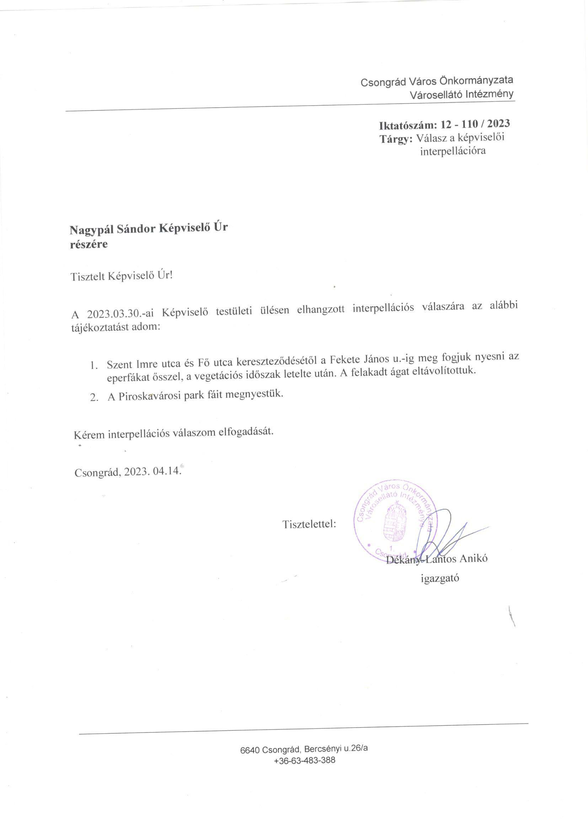

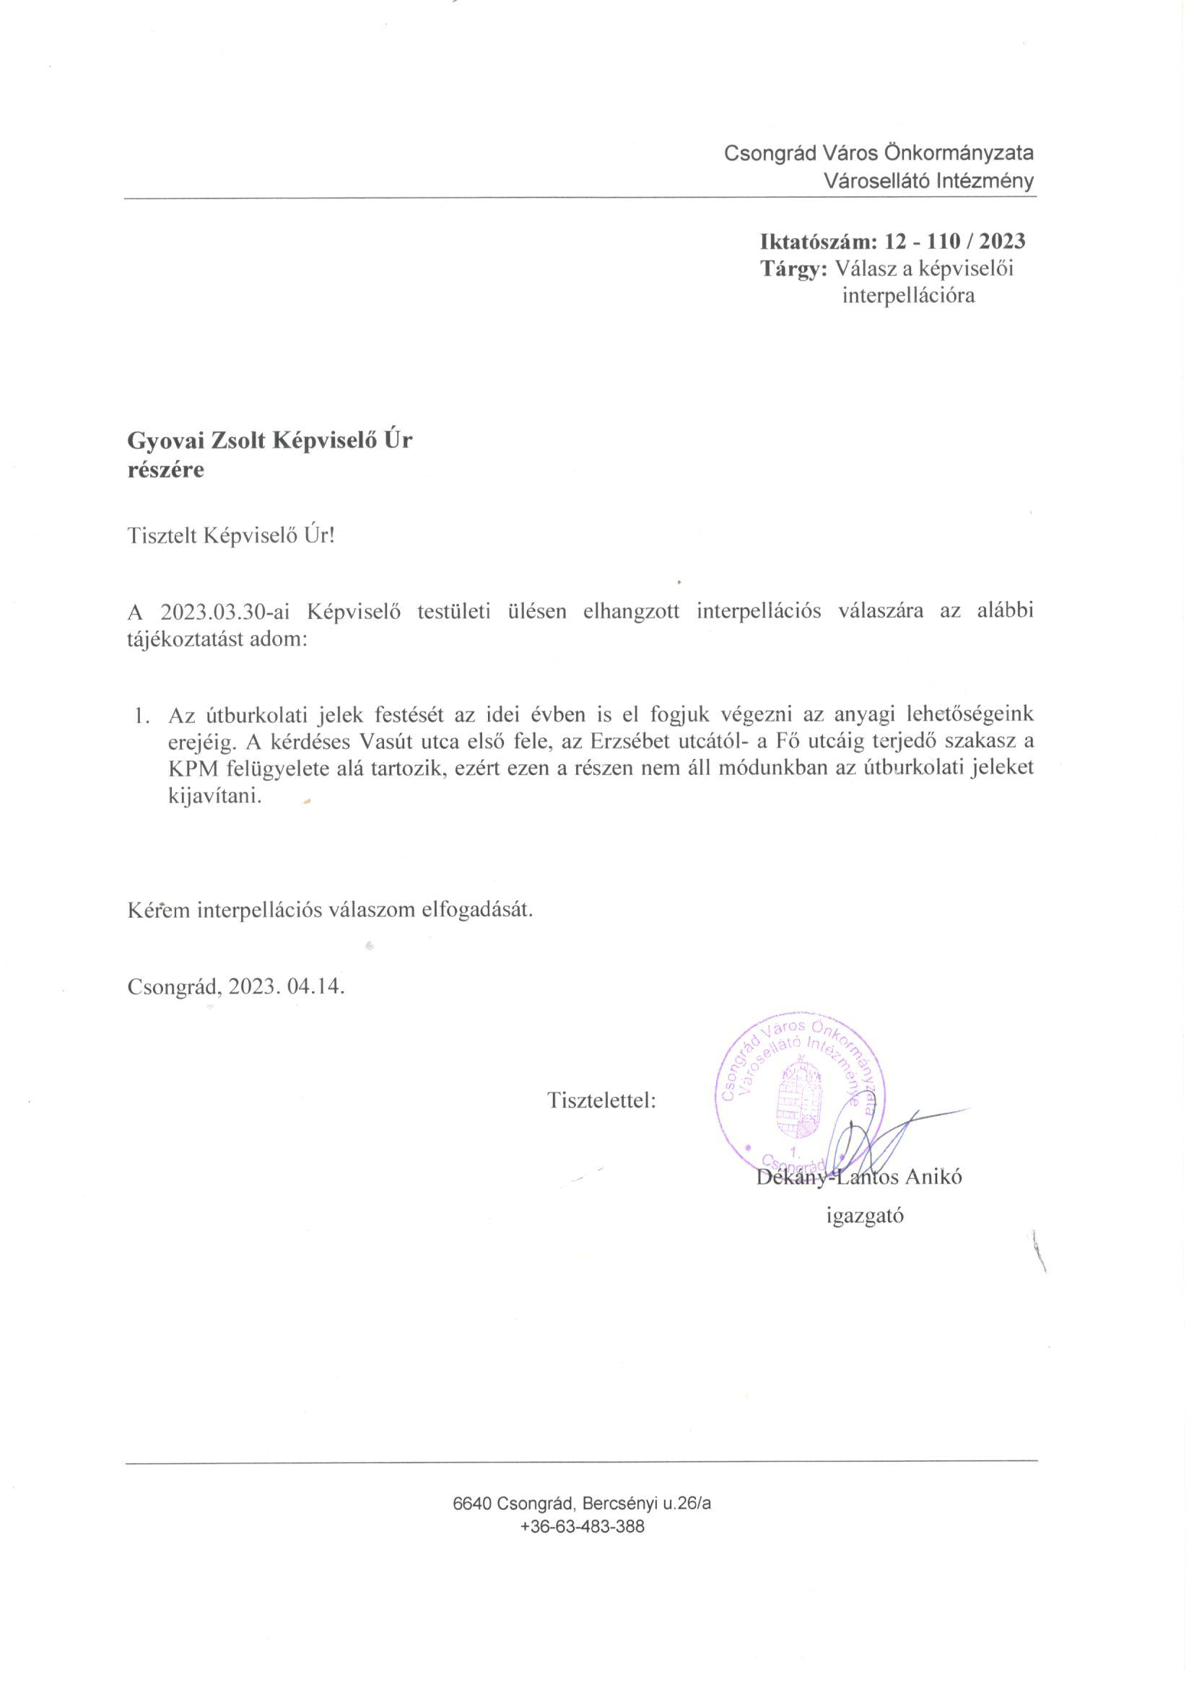

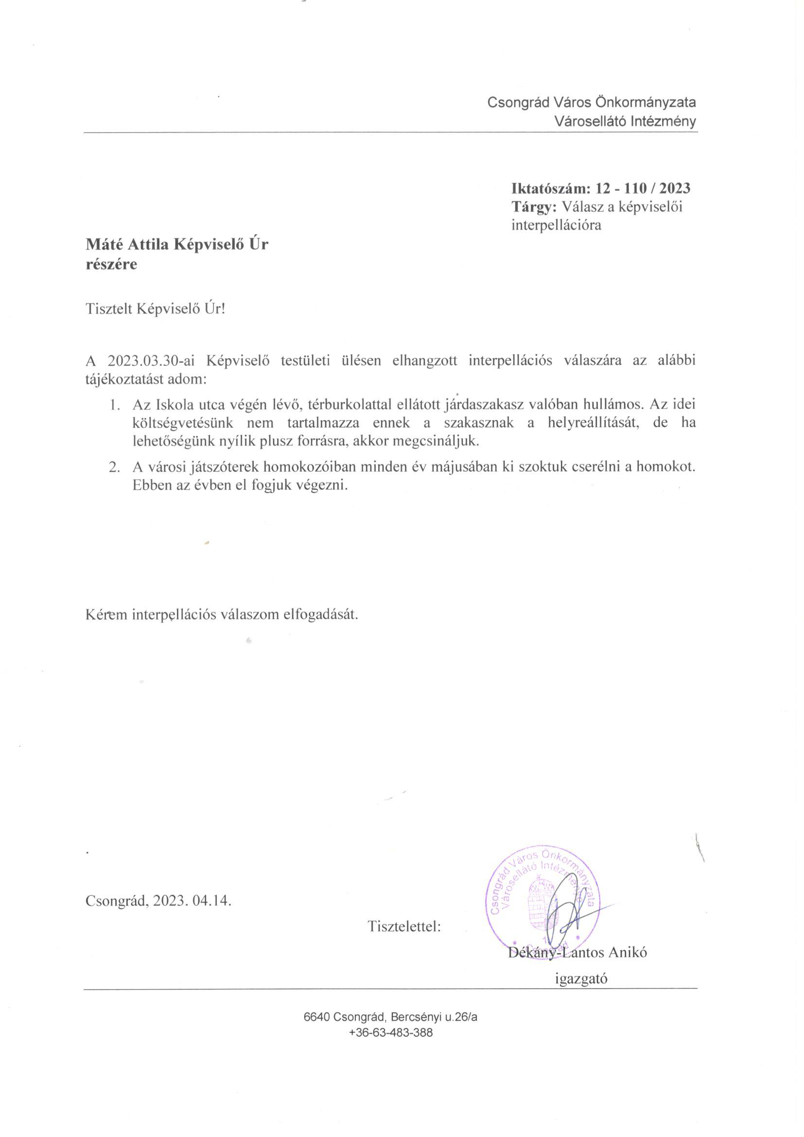

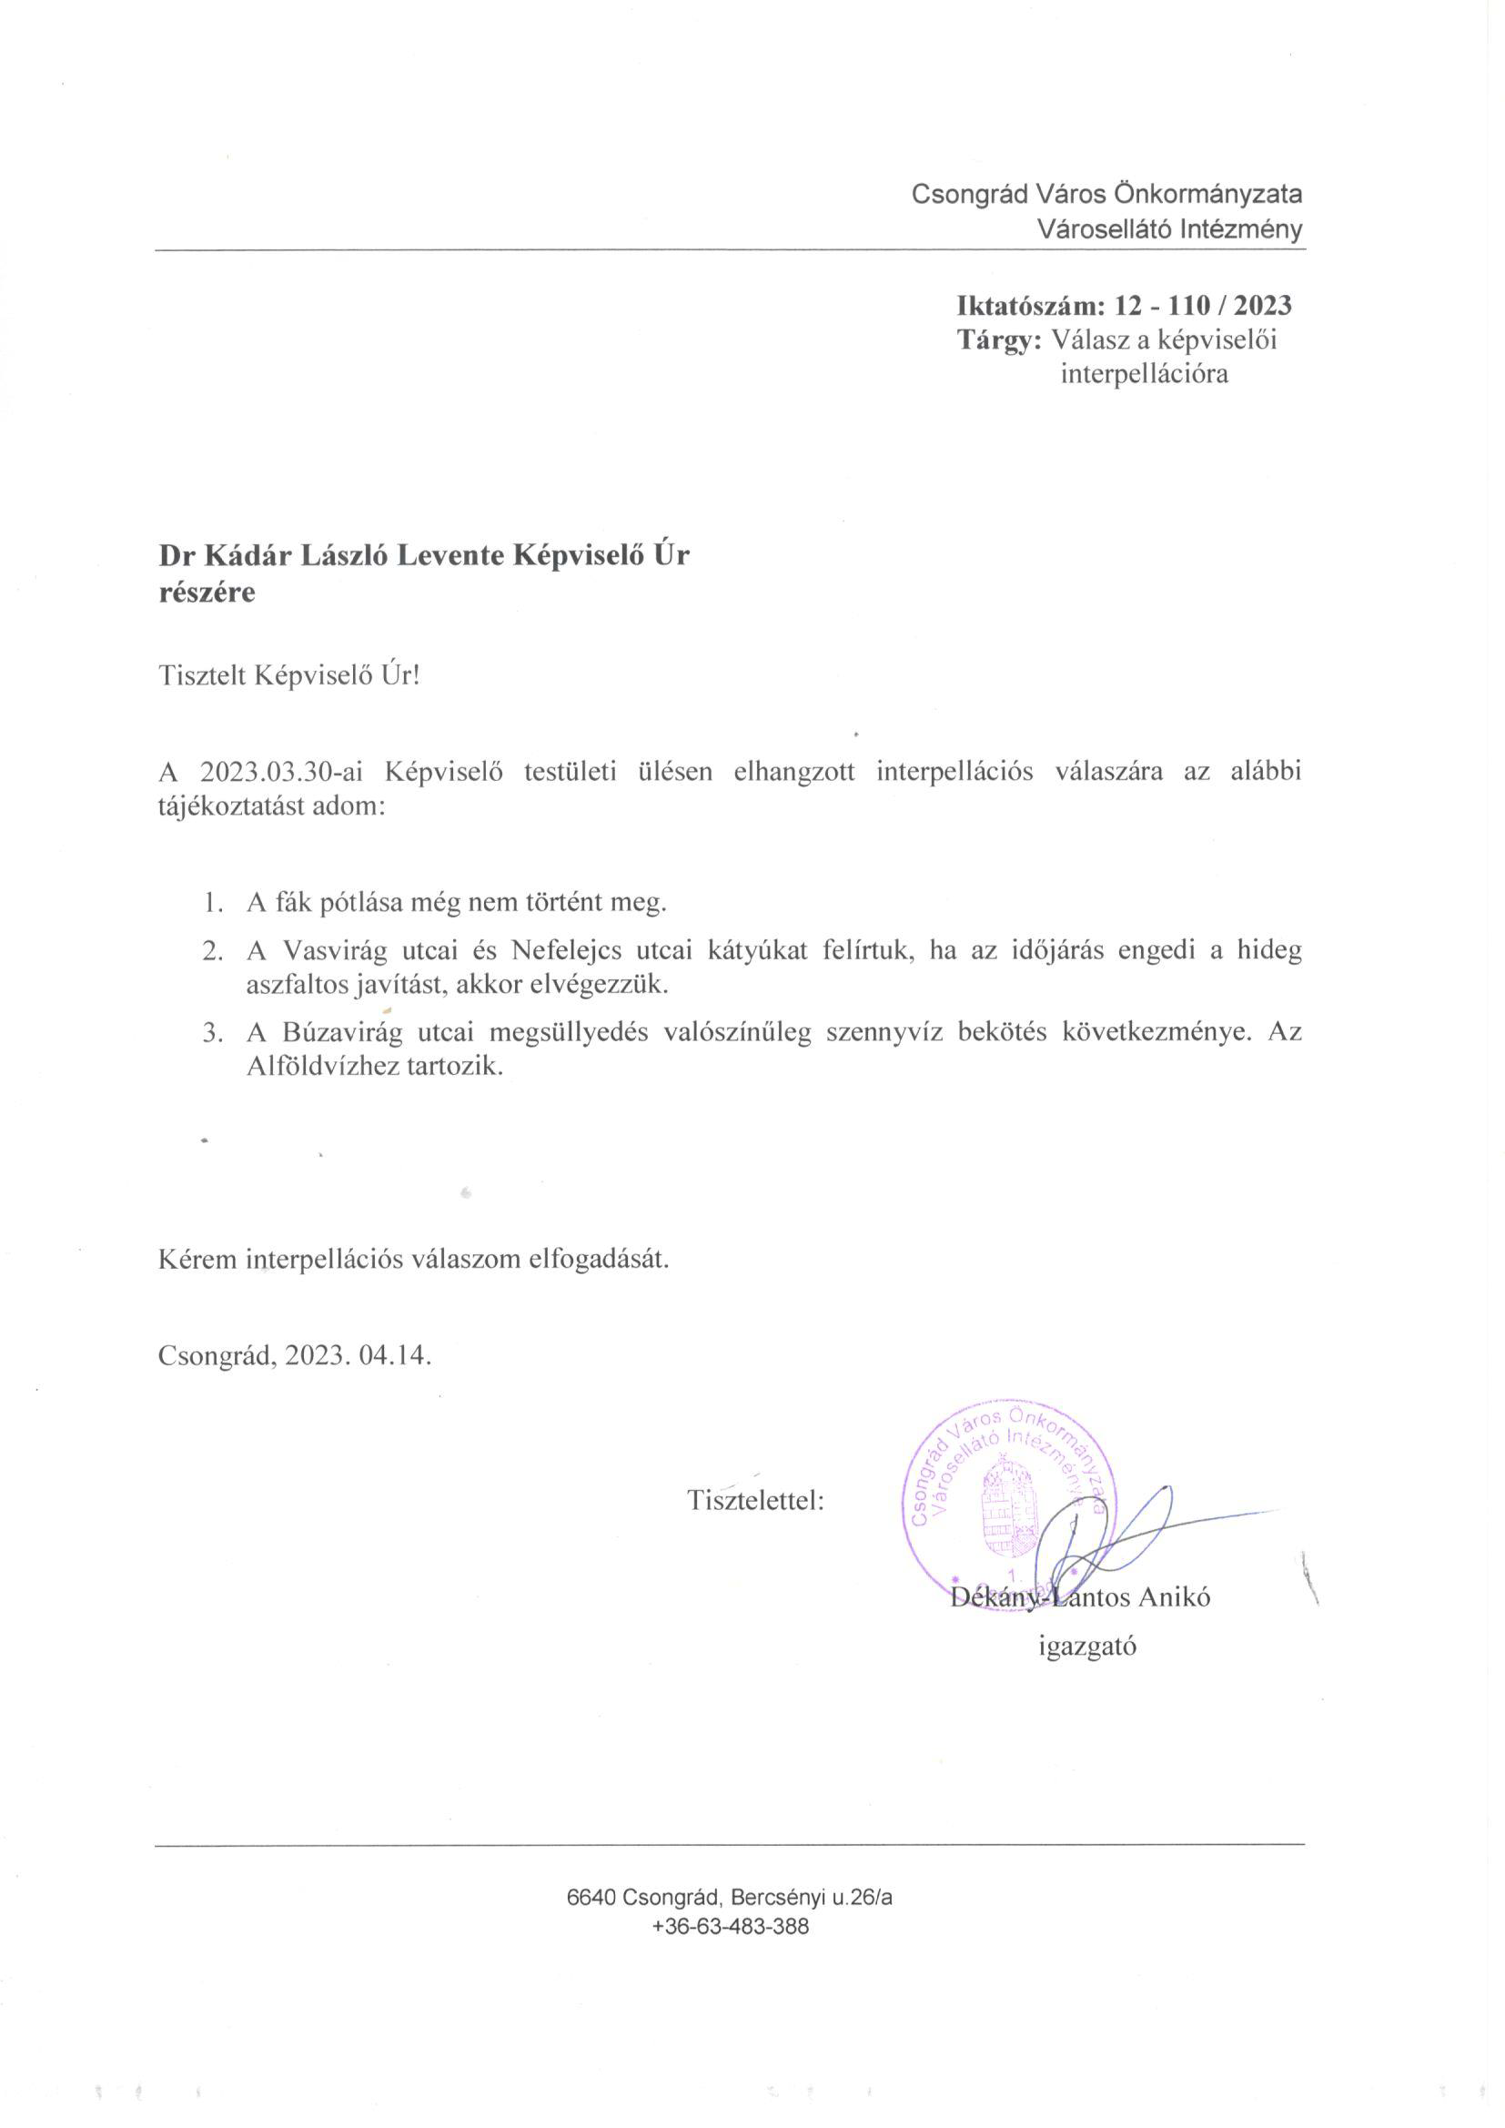

Csongrád Város Polgármesterétől

Száma: Önk/12-2/2023. Tárgy: Muskátli utca csatorna fedél melletti úttestsüllyedés

Dr. Kádár László Levente
képviselő úr

Csongrád
Levendula utca 3.

Tisztelt Képviselő Úr!

A képviselő-testület 2023. március 30-i ülésén elhangzott, hogy a Muskátli utca elején az egyik csatorna fedél mentén jelentősen megsüllyedt az úttest.

A fenti megkeresésre 2023. április 18-án ismét megkerestük Reszler Gábort, az Alföldvíz Zrt. munkatársát, akitől azt a tájékoztatást kaptam, hogy kamera segítségével megvizsgálták a süllyedés okát. Az útburkolat megsüllyedését csapadékelvezető csatorna meghibásodása okozza. Felvettem a kapcsolatot Dékány Laurával, a Városellátó munkatársával, Ők is megvizsgálják a problémát és tájékoztatással élnek felém.

Csongrád, 2023. április 19.

Tisztelettel:

Bedő Tamás
polgármester

Csongrád Város Polgármesterétől

Száma: Önk/66-1/2023. Tárgy: Interpellációs válasz
Témafelelős: Cseri Gábor

Nagypál Sándor
képviselő úr részére

Csongrád
Jegenye u. 36.

Tisztelt Képviselő Úr!

A Képviselő-testület 2023. 03.30.-ai ülésén elhangzott interpellációjára az alábbiakat válaszolom:

A Csongrádi Hírek újság a nyomdai előállítás után, a Tanyagondnoki Szolgálat segítségével a következő pontokra jut el.

Bokrosi Művelődési Ház | Szőlőhegyi utcai rendelő | Művelődési Központ Csongrád
III. számú Idősek Klubja, Bokros | II. számú Idősek Klubja, Csongrád, Fő u. 64. | Tourinform Iroda
Bokrosi bolt | I. számú Idősek Klubja, Gr. Apponyi u. 5. | Könyvtár
Bokrosi tanyák | Dr. Szarka Ödön EESZI, Gondviselés Háza, Vasút u. 92. | Uszoda
REÁL Csongrád | Kisréti Otthon | Polgármesteri Hivatal
Mama kosár | Aranysziget Otthon | Járási Hivatal
Dr. Szarka Ödön EESZI Rendelő | Belvárosi Bolt | Piac
Jakabházy Patika, Csongrád, Szőlőhegyi utca | Papucsos Közösségi Ház | Bökényi Coop ABC

Az újság elérési helyei a városi televízió képújság rovatában március óta folyamatosan megjelennek.

Az újságok gyors elfogyása mutatja, hogy egyre többen tudják az új terjesztési lehetőséget, ezáltal egyre több érdeklődő emberhez jut el az újság.

Kérem válaszom szíves elfogadását.

Csongrád, 2023. április 20.

Tisztelettel:

Bedő Tamás
polgármester
Csongrád Város Polgármesterétől

Száma: Önk/67-1/2023. Tárgy: Interpellációs válasz
Témafelelős: Cseri Gábor

Dr. Kádár László
képviselő úr részére

Csongrád
Levendula u. 3.

Tisztelt Képviselő Úr!

A Képviselő-testület 2023. 03.30.-ai ülésén elhangzott interpellációjára az alábbiakat válaszolom:

A Csongrádi Hírek újság a nyomdai előállítás után, a Tanyagondnoki Szolgálat segítségével a következő pontokra jut el.

Bokrosi Művelődési Ház | Szőlőhegyi utcai rendelő | Művelődési Központ Csongrád
III. számú Idősek Klubja, Bokros | II. számú Idősek Klubja, Csongrád, Fő u. 64. | Tourinform Iroda
Bokrosi bolt | I. számú Idősek Klubja, Gr. Apponyi u. 5. | Könyvtár
Bokrosi tanyák | Dr. Szarka Ödön EESZI, Gondviselés Háza, Vasút u. 92. | Uszoda
REÁL Csongrád | Kisréti Otthon | Polgármesteri Hivatal
Mama kosár | Aranysziget Otthon | Járási Hivatal
Dr. Szarka Ödön EESZI Rendelő | Belvárosi Bolt | Piac
Jakabházy Patika, Csongrád, Szőlőhegyi utca | Papucsos Közösségi Ház | Bökényi Coop ABC

Az újság elérési helyei a városi televízió képújság rovatában március óta folyamatosan megjelennek.

Az újságok gyors elfogyása mutatja, hogy egyre többen tudják az új terjesztési lehetőséget, ezáltal egyre több érdeklődő emberhez jut el az újság.

Kérem válaszom szíves elfogadását.

Csongrád, 2023. április 20.

Tisztelettel:

Bedő Tamás
polgármester
Csongrád Város Alpolgármesterétől
Száma: Önk/253-8/2023 Tárgy: Válasz képviselői interpellációra
Ügyintéző: Forgó Róbert

Dr Kádár László Levente
6640 Csongrád
Levendula utca 3.

Tisztelt Képviselő Úr!

Csongrád Város Önkormányzata Képviselő-testületének 2023. március 30-ai ülésén előterjesztett interpellációjára az alábbiakban válaszolok:

A Közterület-felügyelet munkatársai Csongrád város illetékességi területén a korábbi időszakban is rendszeresen ellenőrizték a lakossági zöldhulladék kihelyezésének szabályosságát, melynek eredményeként több száz értesítés lett kihelyezve az érintett ingatlanokat illetően. 2023. évben is biztosított a zöldhulladék szabályszerű kihelyezése, melynek érdekében a Víz és Kommunális Kft. a zöldhulladék elszállításához rendszeresített, ingyenesen igényelhető zsákok (26db) átvételét biztosítja a Bercsényi Miklós utca 26. szám alatti ügyfélszolgálaton hétfő és pénteki napokon 8.00-15.30 óráig.
Kérem válaszom szíves elfogadását.
Csongrád, 2023.április 20.
Tisztelettel:

Gyovai Gáspár
alpolgármester

Csongrád Város Alpolgármesterétől
Száma: Önk/353-10/2023 Tárgy: Válasz képviselői interpellációra
Ügyintéző: Forgó Róbert

Laczkó Zsolt
6640 Csongrád
Zsinór utca 44.
Tisztelt Képviselő Úr!
Csongrád Város Önkormányzata Képviselő-testületének 2023. március 30-ai ülésén előterjesztett interpellációira az alábbiakban válaszolok:
A Szőlőhegyi utca 52. számú ingatlan József utca felőli oldalánál található csapadékvíz-elvezető csatornát az optikai kábel lefektetését követően a munkálatokat kivitelező One-Telecom Kft. nem állította helyre, ezért a helyreállításra vonatkozó felszólítás megküldésre került.
Kérem válaszom szíves elfogadását.

Csongrád, 2023.április 20.

Tisztelettel:

Gyovai Gáspár
alpolgármester

Csongrád Város Alpolgármesterétől
Száma: Önk/353-9/2023 Tárgy: Válasz képviselői interpellációra
Ügyintéző: Forgó Róbert

Nagypál Sándor

6640 Csongrád
Jegenye utca 32.

Tisztelt Képviselő Úr!
Csongrád Város Önkormányzata Képviselő-testületének 2023. március 30-ai ülésén előterjesztett interpellációira az alábbiakban válaszolok:
Az Eötvös utca 24. szám alatti ingatlan közterületre hulló tetőszerkezetével kapcsolatban az ügyet átadtuk a Csongrád-Csanád Vármegyei Kormányhivatal Építésügyi és Örökségvédelmi Főosztály Építésügyi Hatósági osztályának
Kérem válaszom szíves elfogadását.
Csongrád, 2023.április 20.
Tisztelettel:

Gyovai Gáspár
alpolgármester

Csongrád Város Alpolgármesterétől
Iktatószám: Önk/353-7/2023. Tárgy: Válasz képviselői interpellációra
Üi.: Forgó Róbert közterület-felügyelő

Gyovai Zsolt

6640 Csongrád
Rákóczi Ferenc utca 20.

Tisztelt Képviselő Úr!

Csongrád Városi Önkormányzat Képviselő-testületének 2023. március 30-ai ülésének a Kereszt utca 1. szám alatti ingatlan elé kihelyezett fűrészpor ügyében előterjesztett interpellációjára az alábbiakban válaszolok.

Az ingatlan tulajdonosa 2023.02.23 napjától 2023.02.27. napjáig a tüzifa elhelyezésére érvényes engedéllyel rendelkezett. Az ottmaradt fűrészpor eltávolítására a tulajdonos felszólítása telefonon megtörtént, aki ígéretet tett annak néhány napon belül történő elszállítására. A helyszíni szemle során megállapítottuk, hogy az elszállítás megtörtént.

Kérem válaszom szíves elfogadását!
Csongrád, 2023. április 20.

Tisztelettel:

Gyovai Gáspár
alpolgármester

Csongrád Város Polgármesterétől
Csongrád, Kossuth tér. 7.
Tel: 63/571-900, Fax: 63/971-901

Száma: Önk/65-1/2023. Tárgy: Képviselői interpelláció
Üi: Bárdos Rita

Dr. Kádár László Levente
Csongrád
Levendula utca 3.

Tisztelt Képviselő Úr!

A 2023. március 30-án megtartott Képviselő-testületi ülésen elhangzott interpellációjára az alábbi választ adom:

A Muskátli utca 2-10. számú társasházak közötti fák állapotát a Városellátó Intézmény szakemberei 2022 év tavaszán a fanyesési munkálatok során megvizsgálták.
A Főkertésszel egyeztetve újra megvizsgálják a kérdéses fákat a parkban 2023. év tavaszán.

Amennyiben a lakók bármilyen problémát találnak, kérem, jelezzék Bárdos Rita környezetvédelmi ügyintéző felé az alábbi elérhetőségeken: bardosrita@csongrad.hu, tel: +36-63-571-945.

Kérem fenti válaszom elfogadását.

Csongrád, 2023. 04. 19.

Tisztelettel:

Bedő Tamás
polgármester

